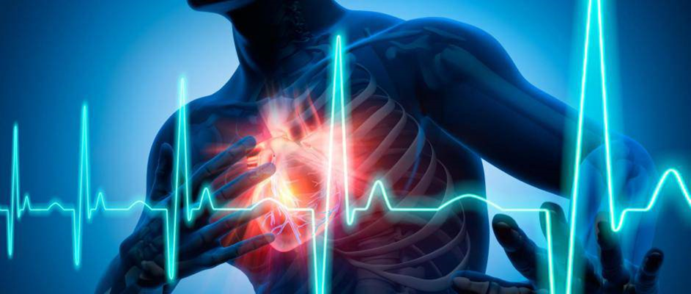

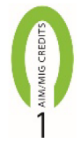

Neues in der Kardiologie

Prof. Dr. med. Bernhard Brehm
Herz-Neuro-Zentrum Bodensee AG
Donnerstag, 08. Juli 2021
um 19.00 Uhr

Schloss Seeburg
Seeweg 5
CH-8280 Kreuzlingen

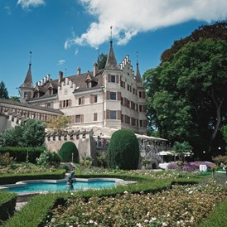
Schloss Seeburg
Seeweg 5
CH-8280 Kreuzlingen

Kernfortbildungscredits AIM/MIG
wurden beantragt.

Neues in der Kardiologie
Prof. Dr. med. Bernhard Brehm
Herz-Neuro-Zentrum Bodensee AG
Donnerstag, 08. Juli 2021
um 19.00 Uhr

Schloss Seeburg
Seeweg 5
CH-8280 Kreuzlingen

Anmeldungen bitte bis zum 06. Juli 2021 an:
anne-catherine.cunier@astrazeneca.com
Anmeldung bis zum 16. März 2019

per Fax 041 725 76 76

oder per E-Mail an ljiljana.pajic@astrazeneca.com

Sehr geehrte Kolleginnen und Kollegen

Ich freue mich, Ihnen bei dieser Veranstaltung, welche allem Anschein nach wieder physisch stattfinden kann, einen Überblick über einige der neusten Errungenschaften in der Kardiologie geben zu dürfen.
Im Speziellen werden wir die Behandlung der Herzinsuffizienz besprechen und uns über den Verschluss des persistierenden
Foramen ovale austauschen können.

In freudiger Erwartung und mit besten Grüssen

Prof. Dr. med. Bernhard Brehm
Herz-Neuro-Zentrum Bodensee AG

Programm
□ Ich nehme an der Fortbildung teil
□ Ich nehme am Apéro riche teil
□ Ich bin leider verhindert

Praxisstempel/Datum/Unterschrift:

18.45 Uhr Eintreffen und Begrüssung

19.00 Uhr Forxiga und Herzinsuffizienz
Prof. Dr. med. Bernhard Brehm,
Herz-Neuro-Zentrum Bodensee AG

19.30 Uhr PFO und Verschluss
Prof. Dr. med. Bernhard Brehm,
Herz-Neuro-Zentrum Bodensee AG

20.00 Uhr Diskussion mit anschliessendem Apéro riche

